Integrais indefinidas

Da mesma forma que a adição e a subtração, a multiplicação e a divisão, a operação inversa da derivação é a antiderivação ou integração indefinida.
Dada uma função g(x), qualquer função f'(x) tal que f'(x) = g(x) é chamada integral indefinida ou antiderivada de f(x).
Exemplos:
- Se f(x) = , então 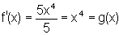é a derivada de f(x). Uma das antiderivadas de f'(x) = g(x) = x⁴ é .
- Se f(x) = x³, então f'(x) = 3x² = g(x). Uma das antiderivadas ou integrais indefinidas de g(x) = 3x² é f(x) = x³.
- Se f(x) = x³ + 4, então f'(x) = 3x² = g(x). Uma das antiderivadas ou integrais indefinidas de g(x) = 3x² é f(x) = x³ + 4.

Nos exemplos 2 e 3 podemos observar que tanto x³ quando x³+4 são integrais indefinidas para 3x². A diferença entre quaisquer destas funções (chamadas funções primitivas) é sempre uma constante, ou seja, a integral indefinida de 3x² é x³+C, onde C é uma constante real.

Propriedades das integrais indefinidas
São imediatas as seguintes propriedades:
1ª. , ou seja, a integral da soma ou diferença é a soma ou diferença das integrais.
2ª. , ou seja, a constante multiplicativa pode ser retirada do integrando.
3ª. 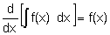, ou seja, a derivada da integral de uma função é a própria função.

Integração por substituição
Seja expressão .
Através da substituição u=f(x) por u' = f'(x) ou 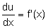, ou ainda, du = f'(x) dx, vem:
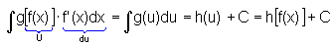,
admitindo que se conhece .
O método da substituição de variável exige a identificação de u e u' ou u e du na integral dada.

INTEGRAIS DEFINIDAS
Seja uma função f(x) definida e contínua num intervalo real [a, b]. A integral definida de f(x), de a até b, é um número real, e é indicada pelo símbolo:
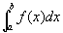
onde:
- a é o limite inferior de integração;
- b é o limite superior de integração;
- f(x) é o integrando.

Se 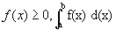representa a área entre o eixo x e a curva f(x), para
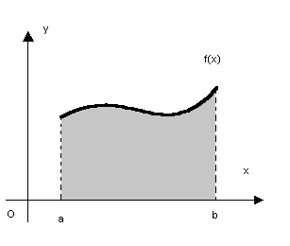
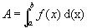

Se 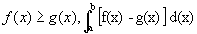representa a área entre as curvas, para
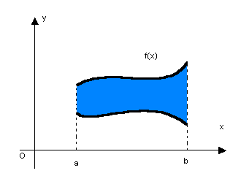
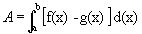

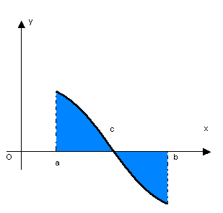
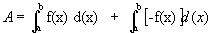

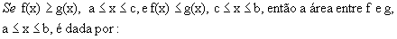
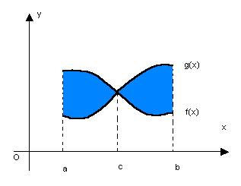
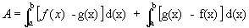
A integral definida, nos exemplos vistos, representa uma área, o que ocorre em muitos casos, e é uma das formas de se apresentar a integral definida.
De forma geral, para , a área limitada por f(x) e o eixo x, é dada por 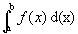, que pode representar a soma das áreas de infinitos retângulos de largura e cuja altura é o valor da função num ponto do intervalo da base:
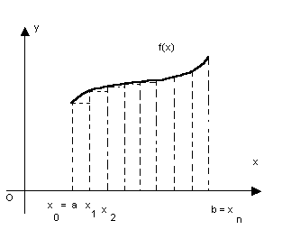
Subdividindo o intervalo [a, b] em n subintervalos através das abscissas x₀=a, x₁, x₂,...,x_{n}=b, obtemos os intervalos (a, x₁), (x₁, x₂), ...., (x_{n-1}, b). Em cada intervalo (x_{i-1}, x_{i}) tomemos um ponto arbitrário h_{i.}
Seja De acordo com a figura, os retângulos formados têm área
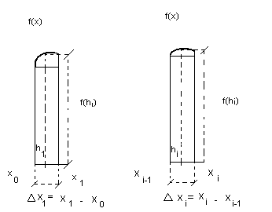
Então, a soma da áreas de todos os retângulos é:
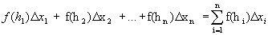
que nos fornece um valor aproximado da área considerada.
Aumentando o número n de subintervalos , tal que tenda a zero e o número n de subintervalos tenda a infinito , temos as bases superiores dos retângulos e a curva praticamente se confundindo e, portanto, temos a área considerada.
Simbolicamente, escrevemos:
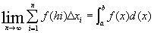

Exemplo:
Seja a área entre y = x e o eixo x, para :
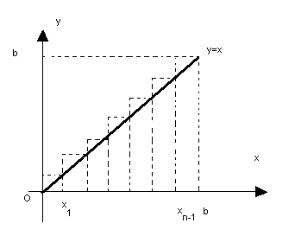
Esta área é dada por:
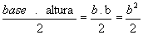
Podemos notar que o processo do limite nos leva ao resultado procurado. Dividindo o intervalo [0, b] em n subintervalos, cada um terá largura 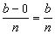.
Sejam, então, os pontos 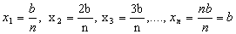.
Como f(x) = x, então 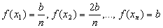.

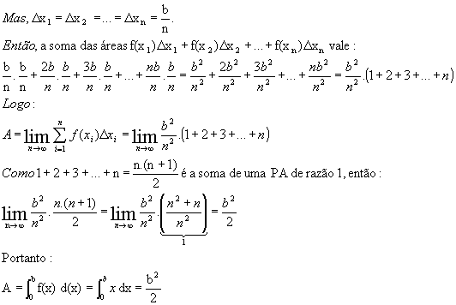

CÁLCULO DA INTEGRAL DEFINIDA
O método que temos para o cálculo da área ou da integral definida, no caso, é ainda muito complicado, conforme vimos no exemplo anterior, pois encontraremos somas bem piores.
Para tal, consideremos a área das figuras quando movemos a extremidade direita:
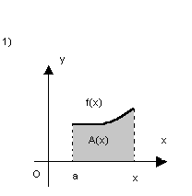 | 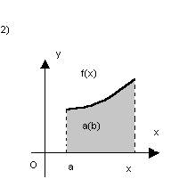
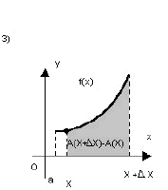
Se a área é dada por A(x), então A(a) = 0, pois não há área alguma. Já A(x) dá a área da figura 1, A(b), a área entre ou seja:
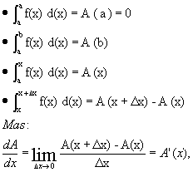

ou seja, A(x) é uma das antiderivadas de f(x). Mas sabemos que se F(x) é antiderivada qualquer de f(x), então A(x) = F(x) + C. Fazendo x = a, temos: A(a) = F(a) + C = 0 (A(a) = 0)
Logo, C = - F(a) e A(x) = F(x) - F(a).
Portanto:
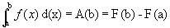
ou ainda,
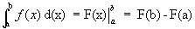
Exemplos:
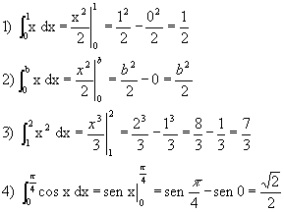
Note que conseguimos uma forma de calcular integrais definidas e áreas sem calcular somas complicadas e usando apenas as antiderivadas.

PROPRIEDADES DA INTEGRAL DEFINIDA
